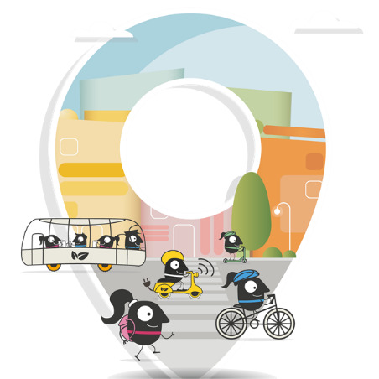

**Célébrons ensemble la** SEMAINE**EUROPÉENNE**DELA**MOBILITÉ à [insérez le nom de votre municipalité] !**

Madame, Monsieur [insérez le nom et la fonction de la personne concernée dans votre municipalité],

Je vous écris afin d’encourager [insérez le nom de la municipalité] à participer à la SEMAINE**EUROPÉENNE**DELA**MOBILITÉ**, qui se tiendra du 16 au 22 septembre 2025.

La SEMAINE**EUROPÉENNE**DELA**MOBILITÉ** est la plus grande campagne de sensibilisation dédiée à la mobilité urbaine durable. Elle représente une excellente opportunité de célébrer une mobilité plus propre, plus sûre et plus durable avec les habitants, aux côtés de milliers d’autres villes et communes !

Pour s’inscrire à la SEMAINE**EUROPÉENNE**DELA**MOBILITÉ**, [insérez le nom de la municipalité] doit remplir au moins un des critères suivants :

1. Organiser une semaine d’activités visant à sensibiliser les habitants et les parties prenantes locales aux enjeux de la mobilité urbaine durable.
2. Mettre en valeur les réalisations de la municipalité au cours des 12 derniers mois dans le domaine de la mobilité durable.
3. Organiser une journée sans voiture, de préférence le 22 septembre, à l’occasion de la Journée mondiale sans voiture.

La SEMAINE**EUROPÉENNE**DELA**MOBILITÉ** est ouverte à toutes les municipalités en Europe et au-delà. L’inscription est gratuite et disponible en plusieurs langues. Tous les supports sont accessibles directement sur le site web de la campagne, dans différents formats et dans toutes les langues de l’UE.

* Plus d’informations : <https://mobilityweek.eu/home/>
* Inscription : <https://registration.mobilityweek.eu/login.php>?

Le secrétariat de la campagne reste à votre disposition pour répondre à toutes vos questions : [info@mobilityweek.eu](mailto:info@mobilityweek.eu).

Je vous remercie par avance de l’attention portée à ma demande.

Cordialement,  
[insérez votre nom]

***Combiner les mobilités !***

16-22 SEPTEMBRE 2025